**Ogres novada Kultūras centra – Telpu ietilpība**

**Lielā zāle** – 792,4 m2 – zālē var atrasties **692 cilvēki**

(Tirzniecībā tiek laistas līdz 674 biļetēm)

Uz skatuves var salikt līdz 120 vietām.

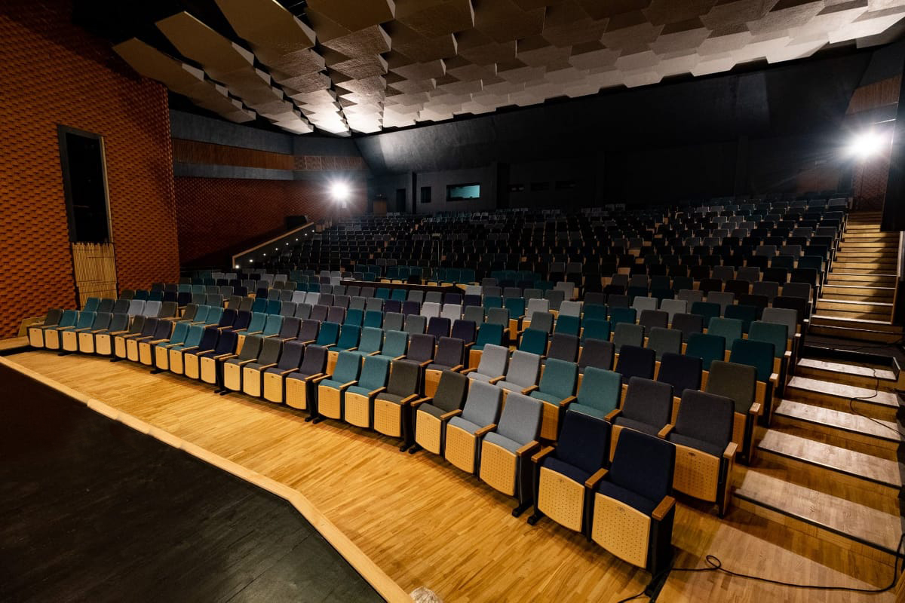

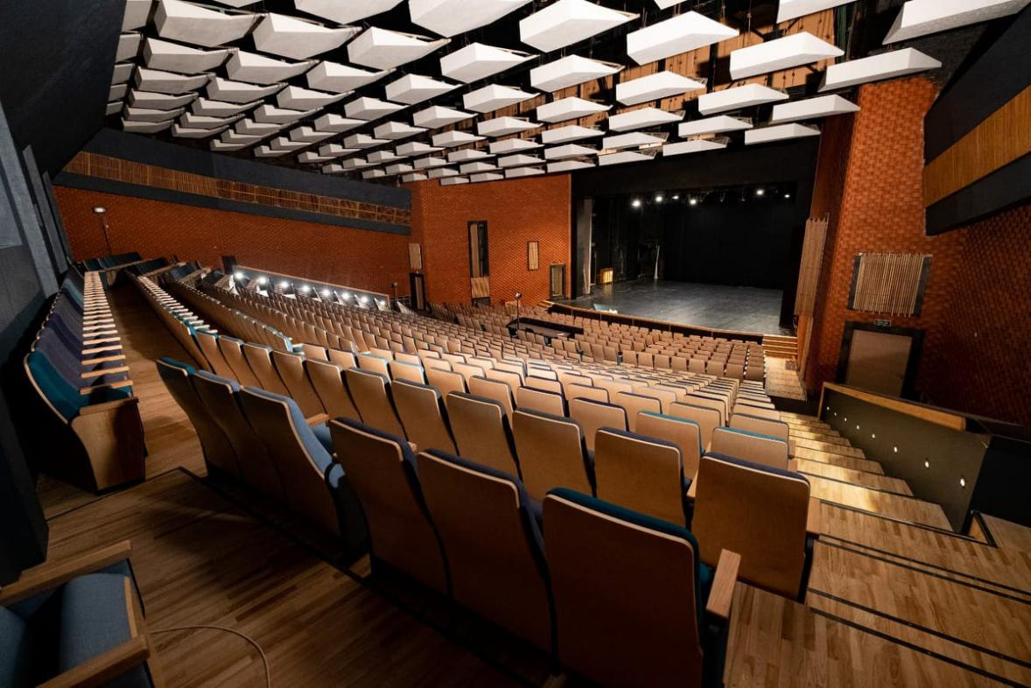

**Ogres Teātra telpa**

(Tirzniecībā tiek laistas līdz 114 biļetēm)

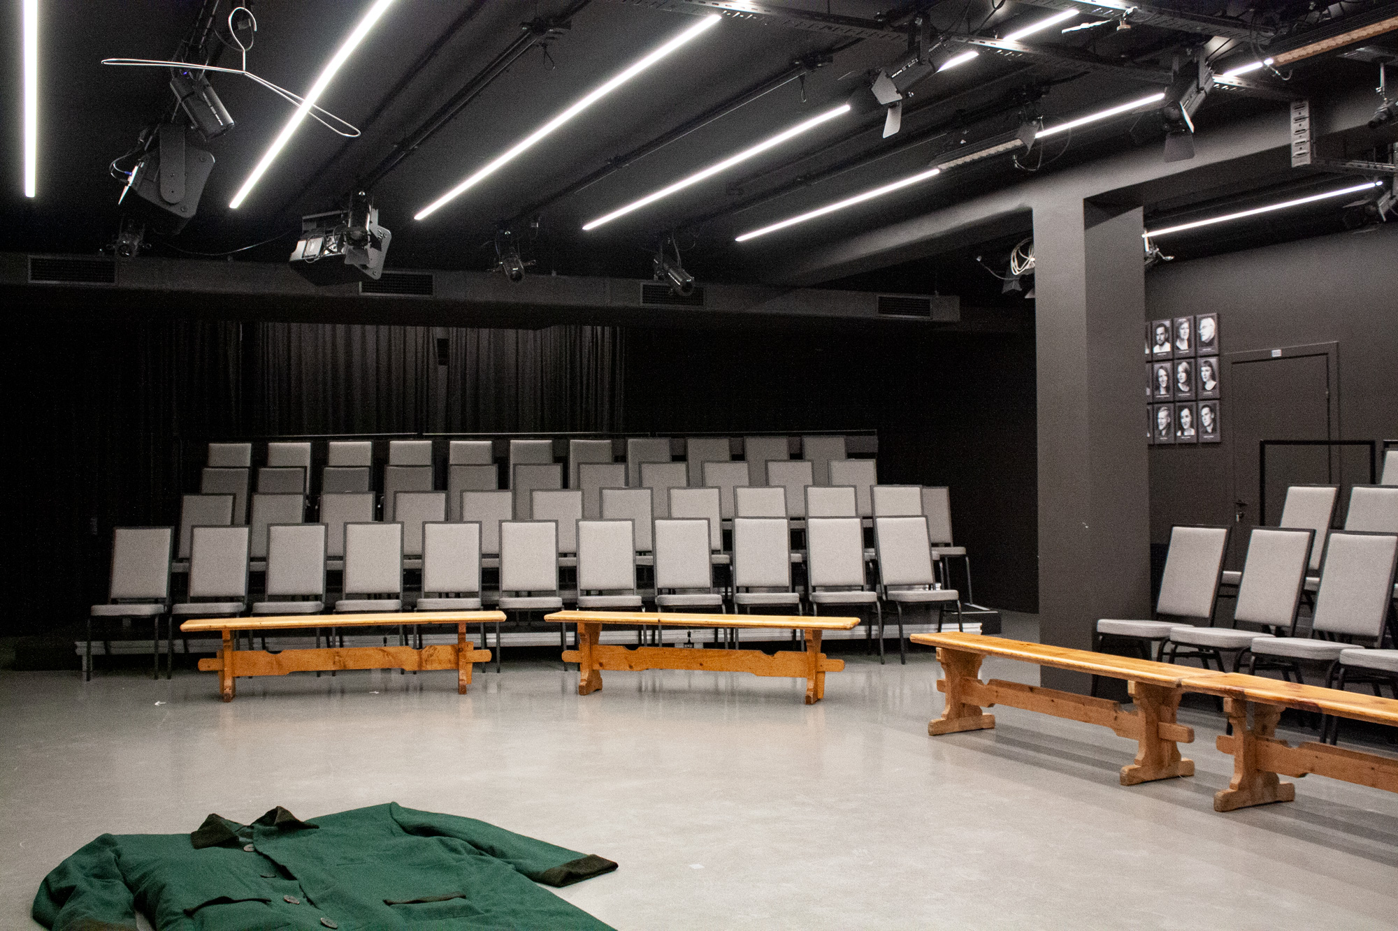

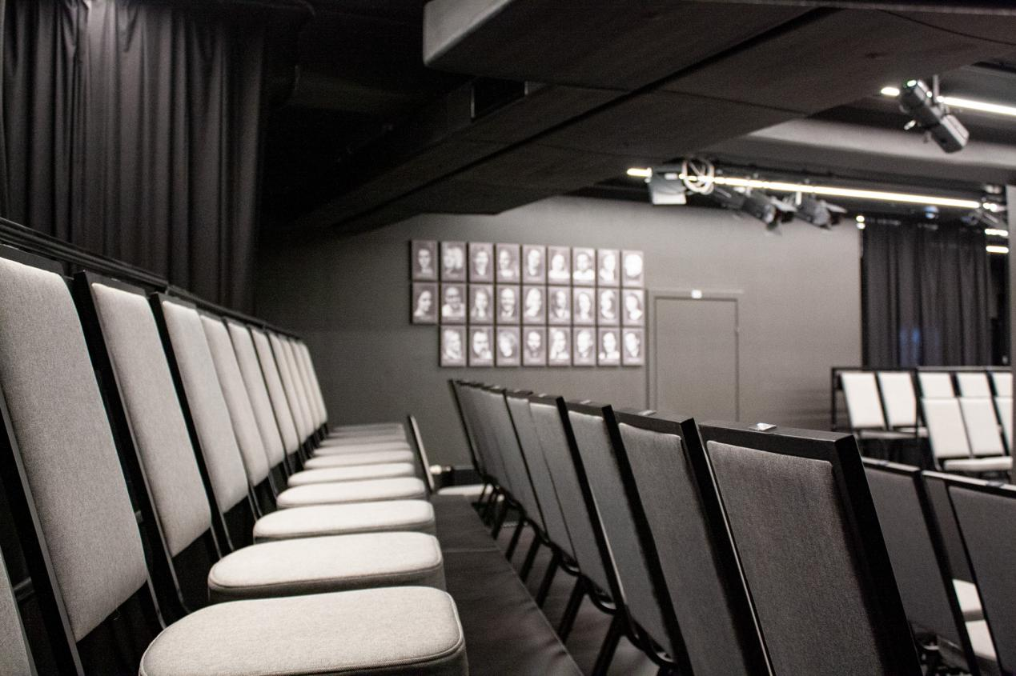

**Izstāžu zāle un skatītāju zāle** – 391,9 m2 – zālē var atrasties 391 cilvēki

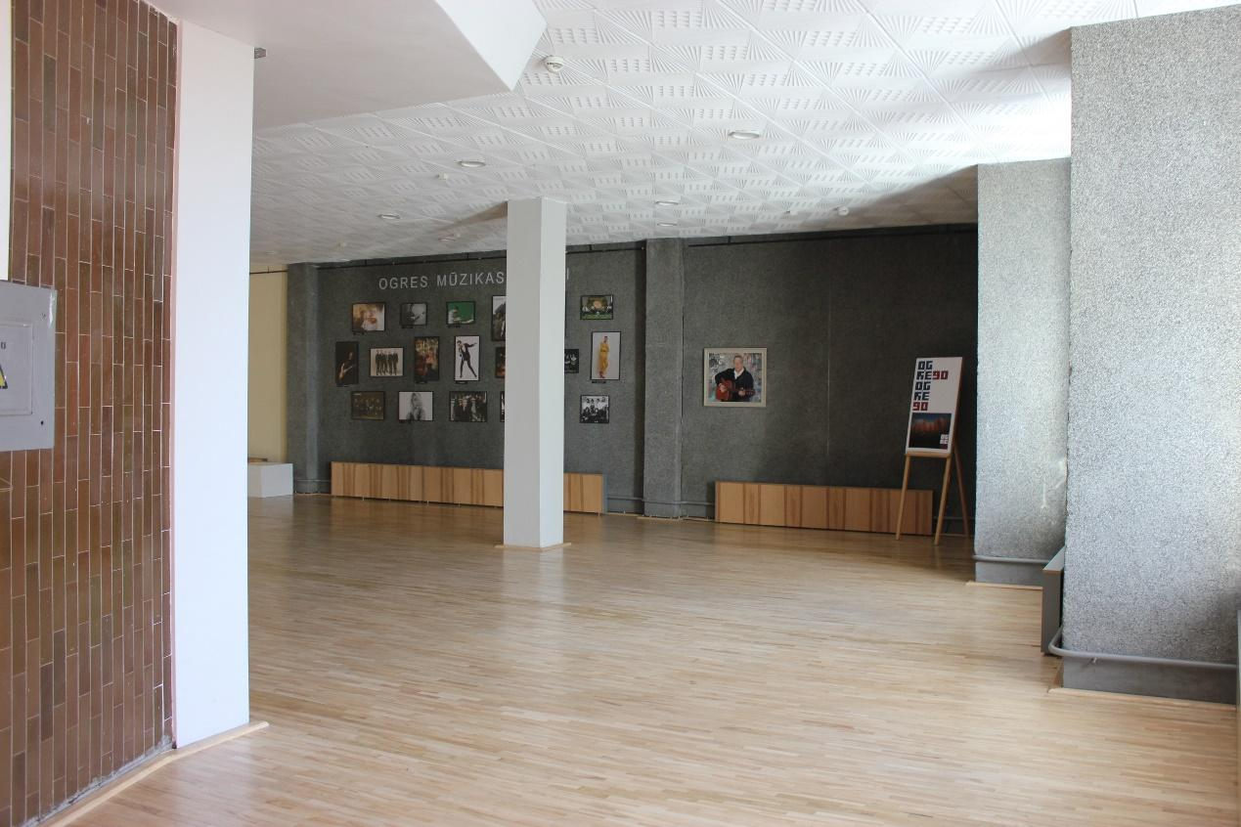

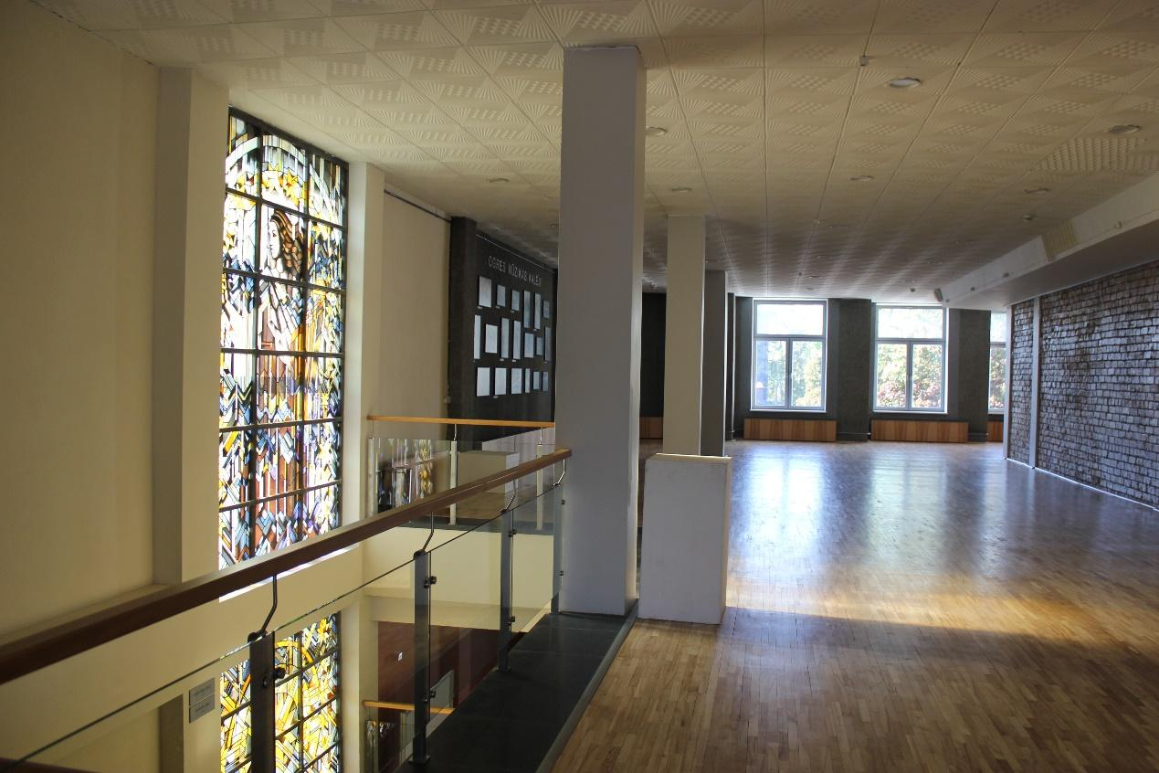

**Skatītāju zāle** līdz 150 vietām

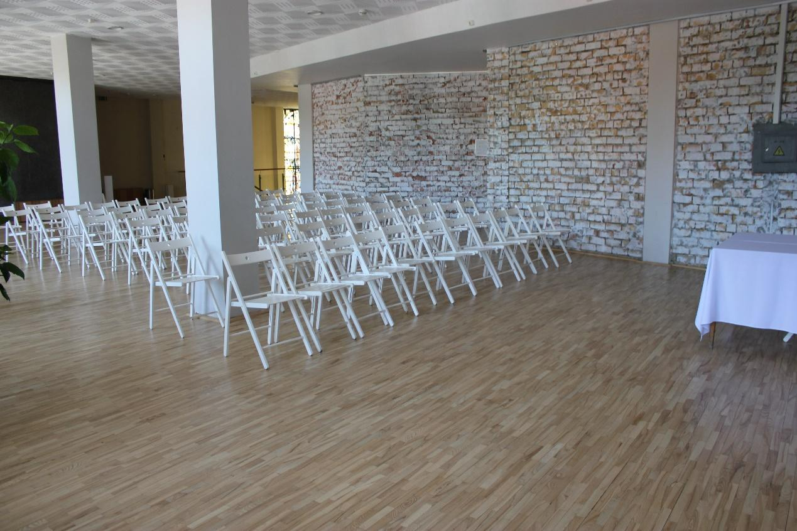

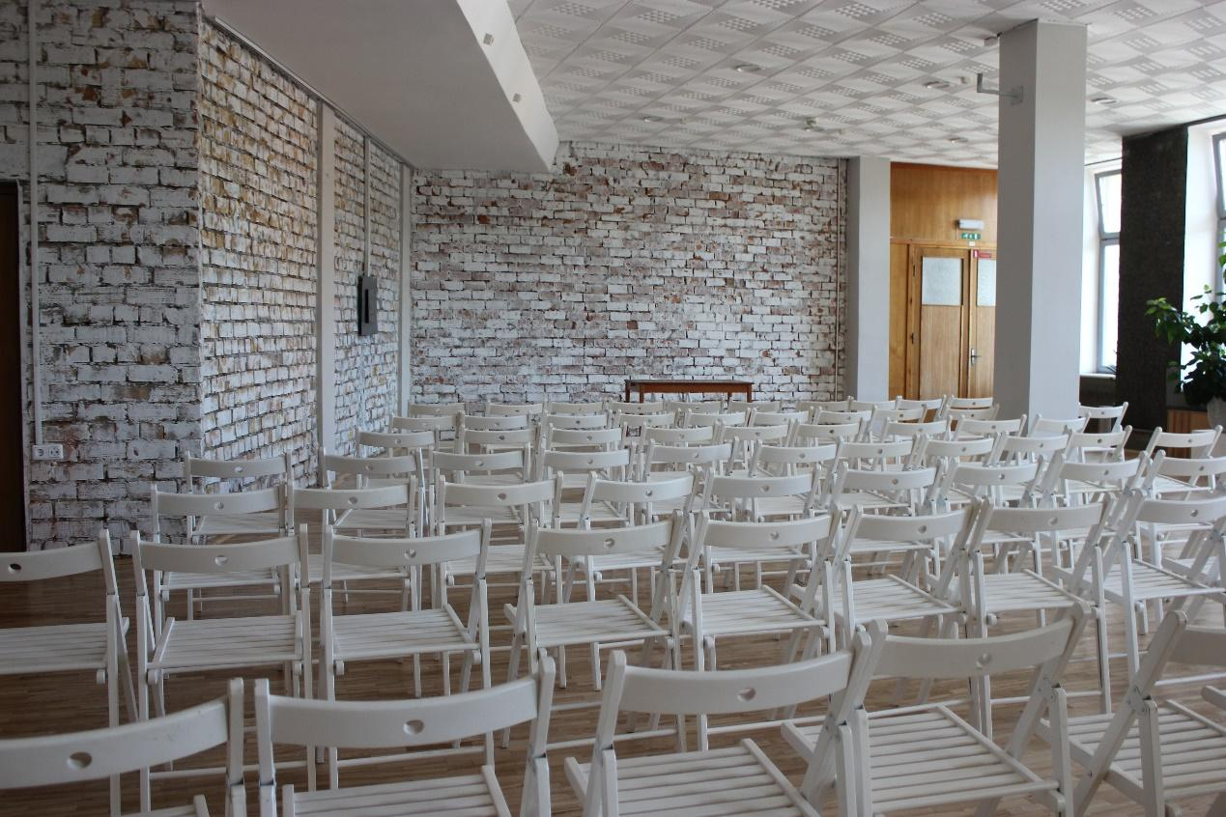

**Mazā zāle** – 246,9 m2 –zālē var atrasties **246 cilvēki**

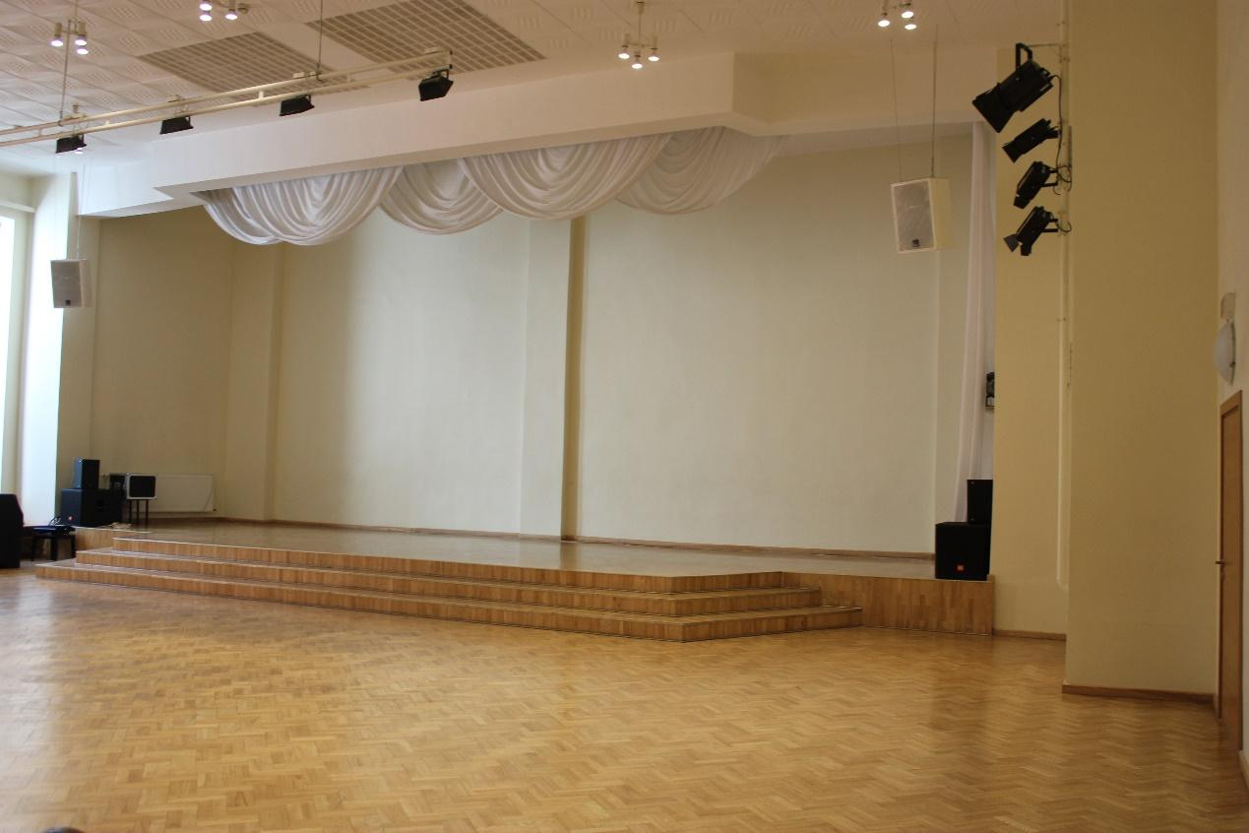

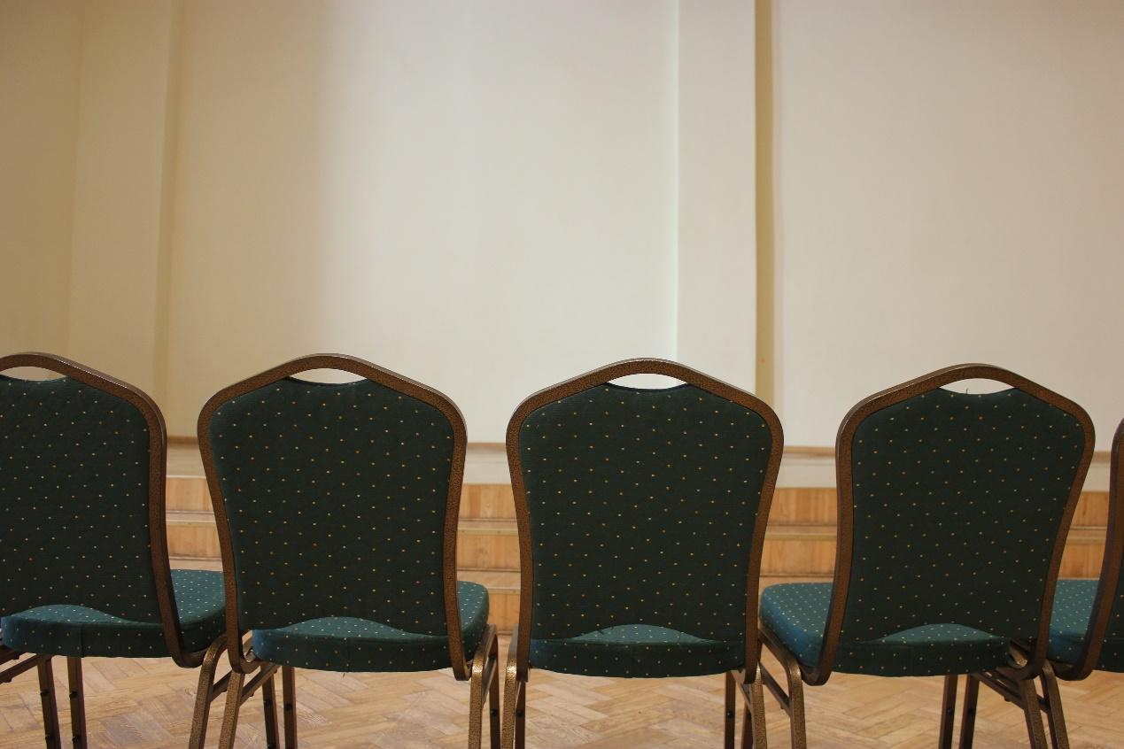

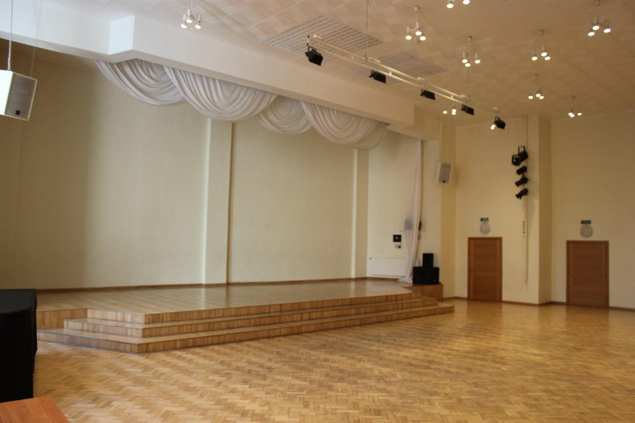

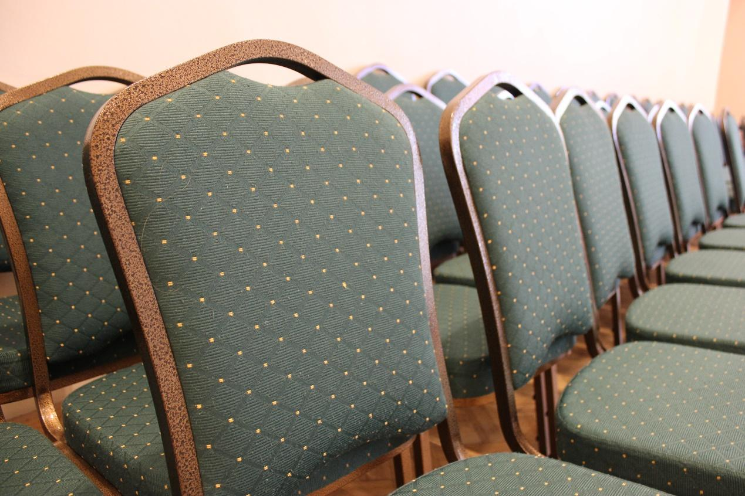

Deju zāle – 532,7 m2 –zālē var atrasties **532 cilvēkiem**

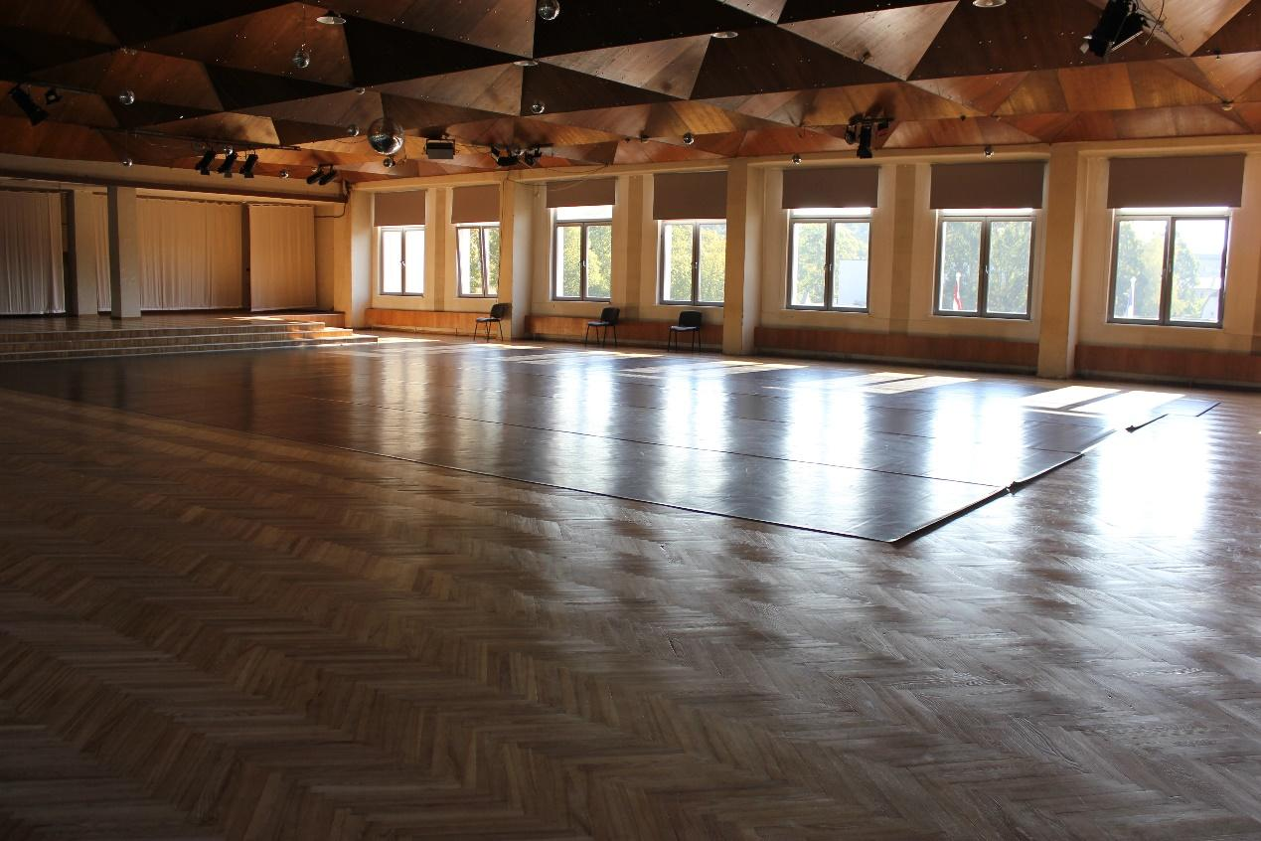

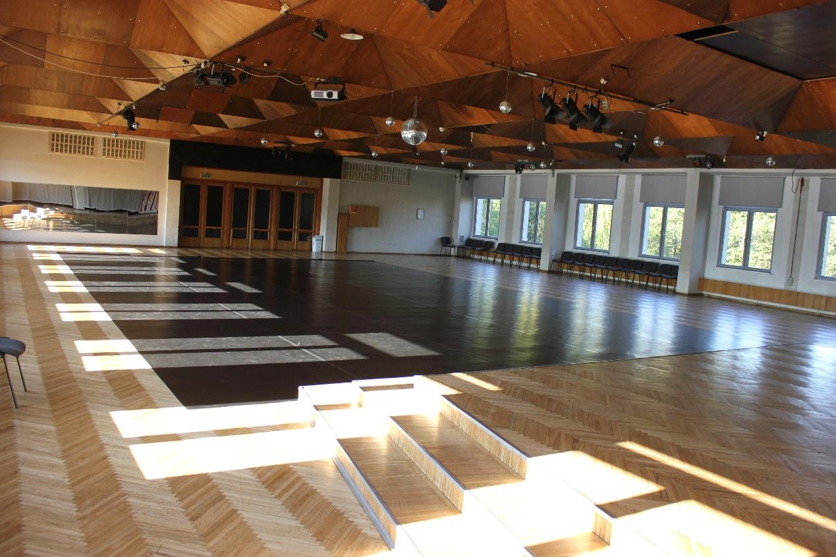

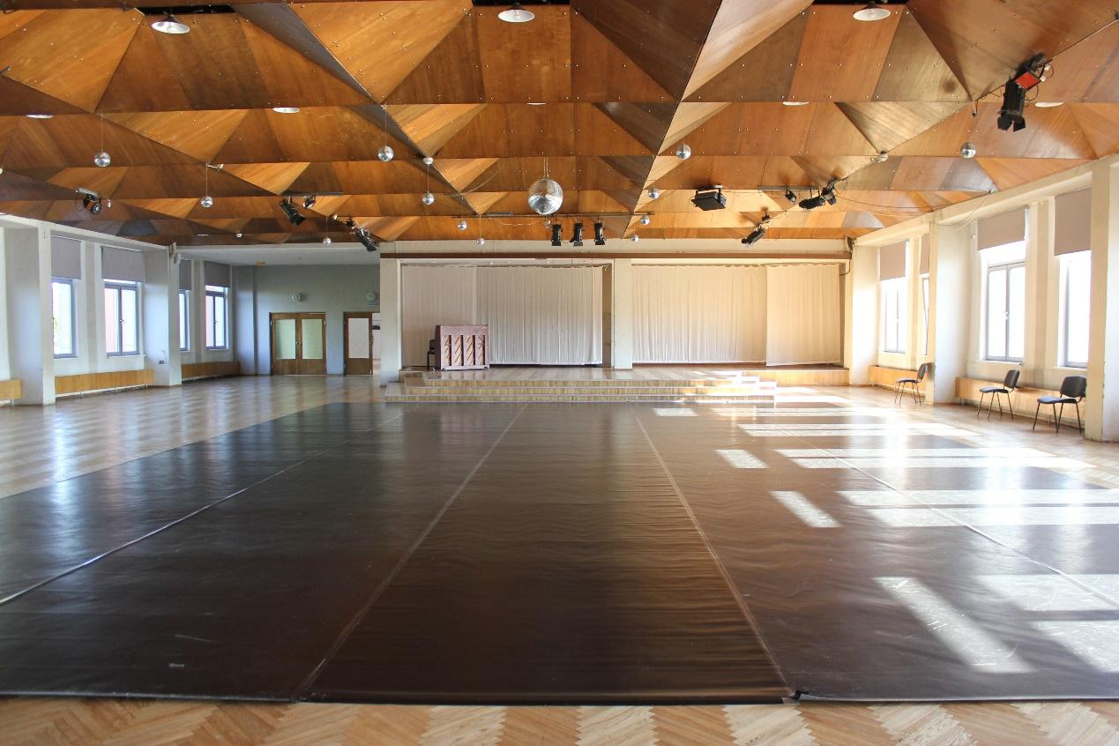

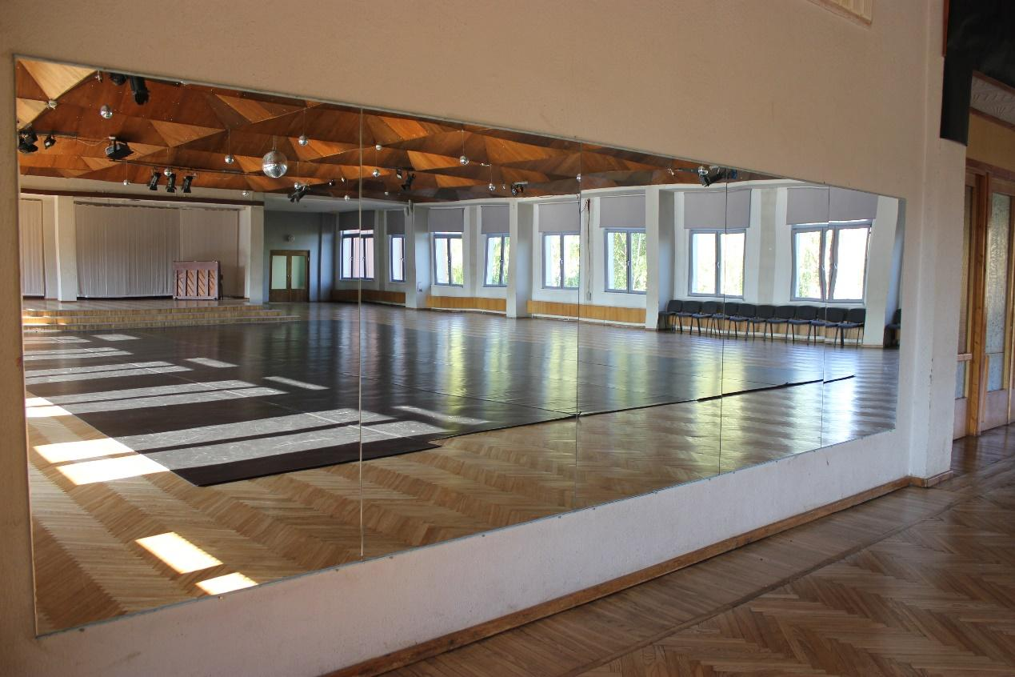

Galerijas zāle – 117,3 m2 – zālē var atrasties **117 cilvēki**

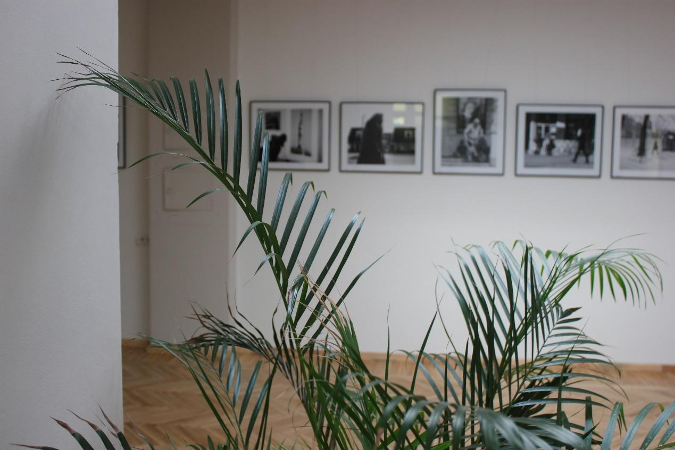

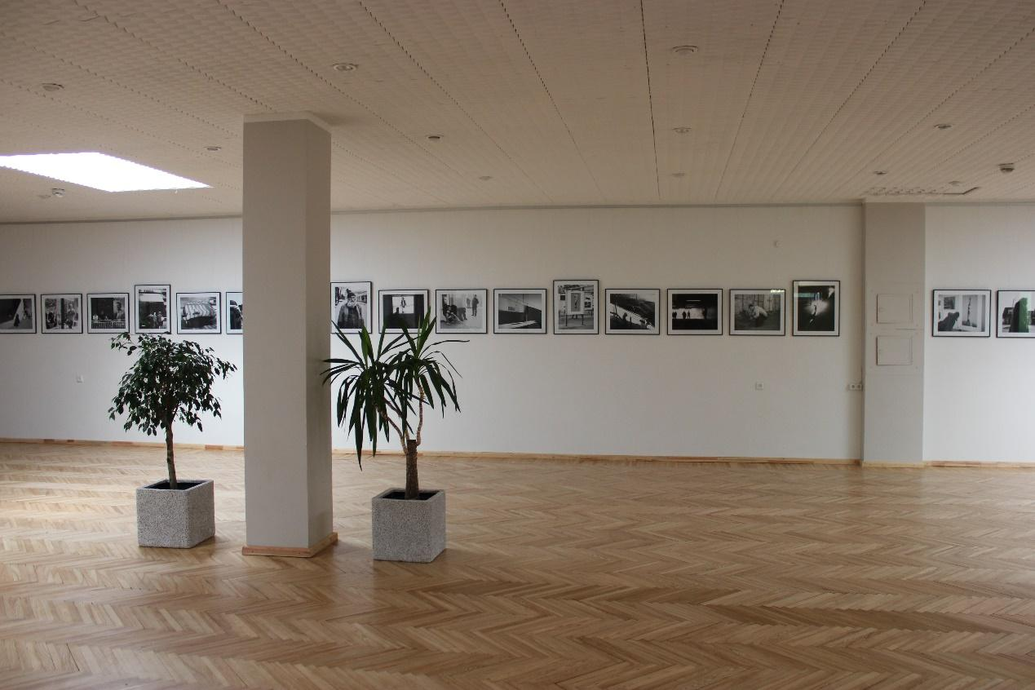

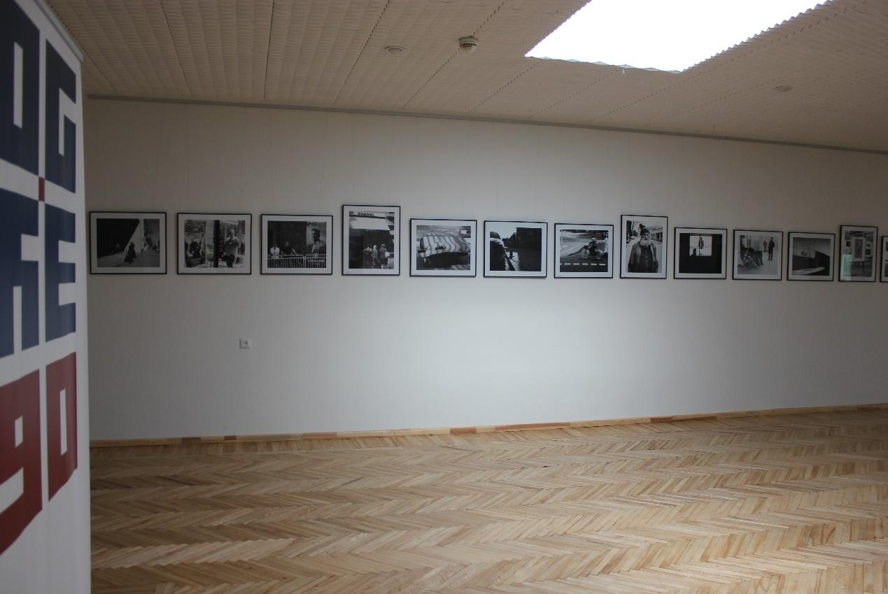

Vasaras dārzs – 456,3 m2 - var atrasties **456 cilvēki**

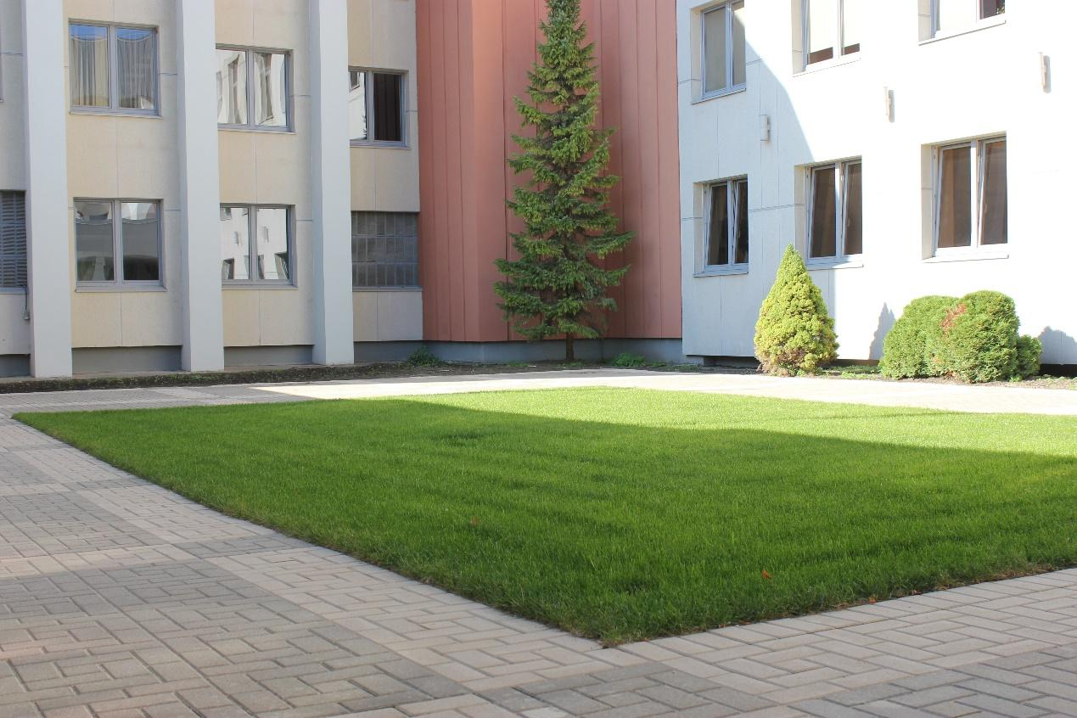

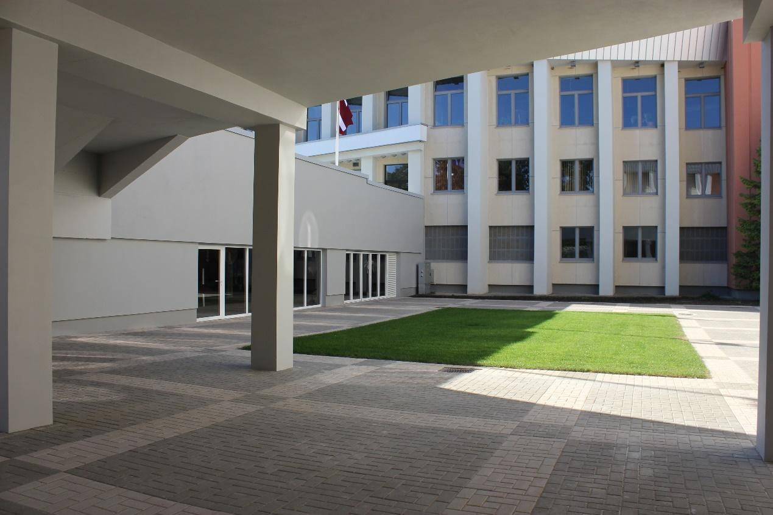

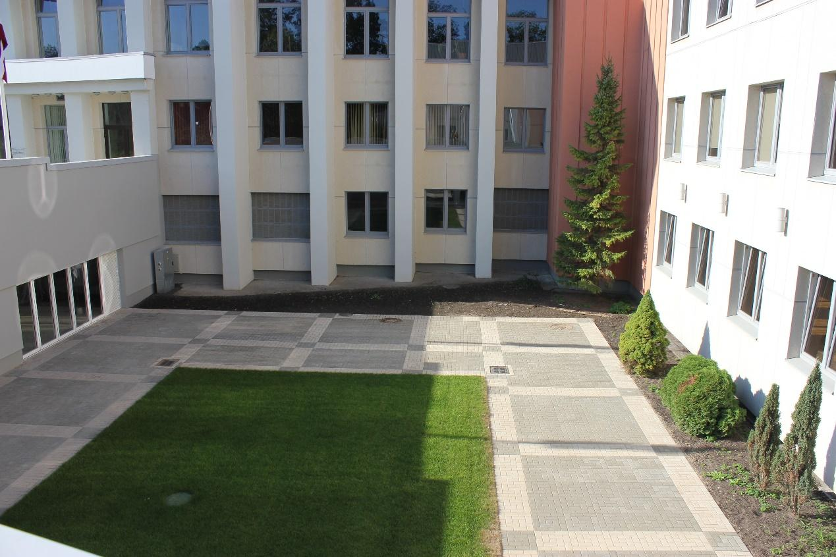

Vestibils pie Lielās zāles, garderobe, koplietošanas telpas – 254,9 m2 – zālē var atrasties **254 cilvēki**

